YH2
12.4.2021 liitteet

Tehtävä 2.
Kuvio kertoo Suomen julkisen sektorin yli- ja alijäämän ja velan prosentteina suhteessa Suomen bruttokansantuotteeseen vuosina 1985–2017 ja kuvion laatimishetken ennusteen niistä vuoteen 2020 asti.
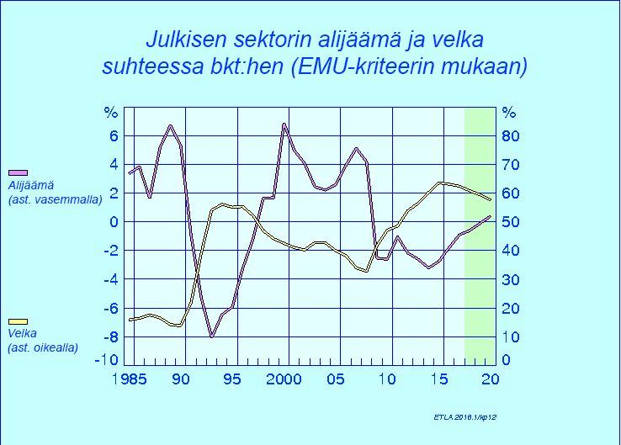
Lähde: Elinkeinoelämän tutkimuslaitos ETLA.

Tehtävä 3. Pilakuvatehtävä

